# 第一部分

## 功能

* 1.登录与注册：为每个用户分配一个唯一ID，先不用第三方登陆
* 2.个人中心：用户个人信息的管理
* 3.好友社交网络主页管理（1）
* 6.内容推送推送各个服务的更新

## 功能详述

### 1.登录与注册

**未登录**时进入网站时，就像知乎未登录时一样，显示就显示个登陆框加背景

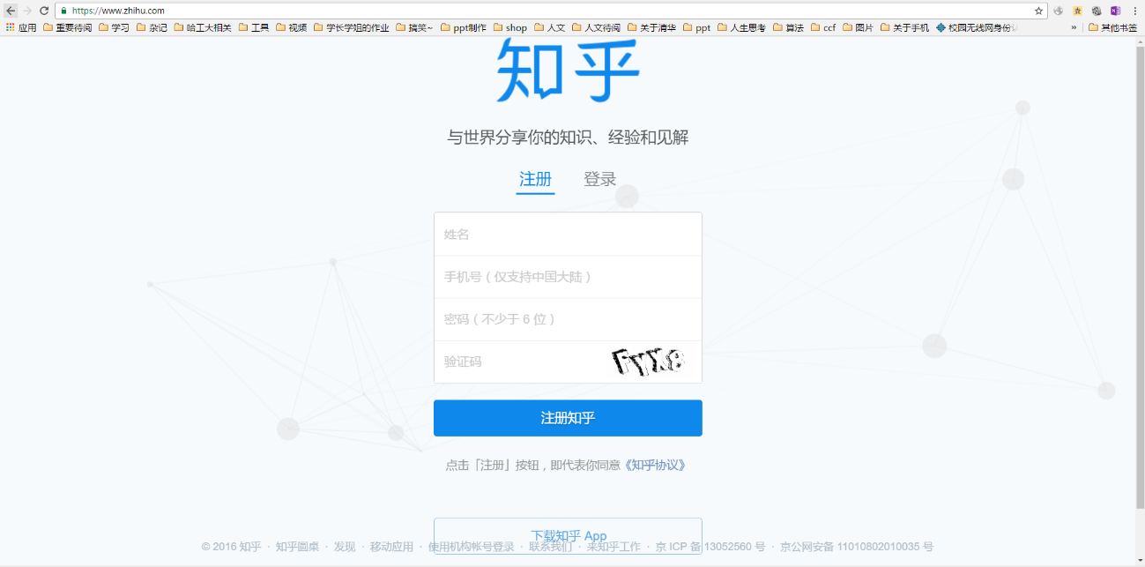

**注册**需要输入的信息：

1.用户名，要求与已经注册的账户的用户名不能重复，对于格式的要求（字母，数字等到别的网站搞一个就好）

2.密码，要求也是到别的网站搞一个就好

**不需要其他信息，至于关注的用户与网站的设置在功能2和3里搞。**

**登录**需要输入的信息

同样是用户名和密码，不要别的。

**注册**后，应该自动跳转到功能3好友社交网络主页管理。

**登录**后，跳转到主页

**用户操作**

**注册**

**登录**

**将用户相关的信息保存到session里。**

### 2.个人中心 3.好友社交网络主页管理

将功能3主页管理作为功能2的一个栏目，

对于**功能3好友社交网络主页管理**：

该页面以卡片式管理被关注对象。

每个卡片是一个被关注对象，点击卡片可以查看关注的社交平台是什么。

在该页面有添加用户的选项，点击添加用户转到好友添加的页面

个人认为本次迭代里面社交平台的数量至少为两个，不然就和独立的app没区别了

**好友添加页面中需要添加的项目：**

**1.好友名字**

**2.社交平台1的网址**

**3.社交平台2的网址**

也可进行编辑功能，编辑好友社交主页网址。

关于**功能2个人中心：**

除了包含功能3之外，还包括密码管理（修改等），可以后做。

**用户操作**

**添加被关注对象，**

**编辑被关注对象**

**删除被关注对象**

**算法**

**添加被关注对象**

**创建friends表中的一行，输入friendName，可选的输入csdn，weibo，zhihu的地址，对未输入的地址将has的bool值置为0，对于输入的地址值，到相应的urls表中查找是否存在此url，若存在，则将count加一，并将url对应的ID返回，若不存在，则创建一行，将count置为1，并返回ID。**

**编辑被关注对象**

**编辑可分为添加url，编辑某个url，删除某个url，将编辑某个url看作删除并添加**

**添加url，执行与“添加被关注对象”中所述的一样的操作**

**删除url，将对应的被关注对象的对应url的bool值修改为0，将url修改为空，到urls表中查找该url，对count进行减一操作，若进行减一操作后的count不为0，则返回，若count变为0，则删除该行，并注意级联删除，删除内容表中所有属于此行ID的内容。**

**删除被关注对象**

**先将被关注对象的各url删除，随后删除被关注对象。**

### 6.推送各个社交平台的更新

**针对所有的消息推送**

当进入页面或者刷新页面时更新推送。

**关于提示新消息的小红点**

当进入页面或者刷新页面时更新。

不显示条数了，只用一个红点。

**1.所有被关注对象消息推送**

可以按社交平台分类查看

**2.单一被关注对象消息推送**

可以按社交平台分类查看

**用户操作**

**选择消息推送的类型（是全部还是单一被关注对象）**

**选择消息所在的社交平台**

**还需要完成的操作**

**更新推送**

**提示有新信息**

**算法**

**更新推送**

**每当刷新或进入显示推送的页面时，从数据库中查询数据，查询的目标从session里面得到。如果速度过慢，可以采取一次查询一定条目，然后等全部看完后继续查询一定条目的方法。**

**提示有新信息**

**查看isRead域**